Cookies ultra moelleux
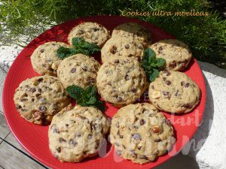 Pour 18 maxi Cookies ultra moelleux
- 70 g de noisettes (1)
-120 g de beurre mou
- 150 g de cassonade
- 1 œuf
1 càc de vanille en poudre
- ½ càc de sel
- 220 g de farine
- ½ càc de bicarbonate de soude
- ½ càc de levure chimique
- 200 g de pépites de chocolat
La plaque du four tapissée de papier cuisson
Préchauffage du four à 140°C
Torréfier les noisettes pendant quelques minutes dans une poêle sèche.
Laisser refroidir puis les hacher au couteau.
Travailler au fouet le beurre mou et la cassonade.
Ajouter l'œuf, le sel et la vanille en poudre et bien mélanger.
Incorporer toujours en fouettant la farine, la levure et le bicarbonate.
Incorporer enfin à la spatule les pépites de chocolat et les noisettes hachées.
Lorsque la pâte est bien homogène, former des boules (avec la cuillère à glace pour moi)
et les déposer sur la plaque du four en les espaçant.
Enfourner pour 20 à 30 minutes pour les obtenir plus ou moins croustillants.
Faire glisser la feuille de cuisson sur le plan de travail et les laisser refroidir et durcir avant de les manipuler.
Les enfermer dans une boîte à biscuits.
Nous les avons appréciés seuls, avec un café ou avec une demie poire caramélisée.

